Solicitud de empleo/Employment Job Application

Informacion personal/Personal Information

Nombre completo/Full Name: ______________________________________ Fecha/Date: ___________

Direccion/Address: ________________________________________________________________
Street Address Apt/Suite
________________________________________________________________
City State Zip Code

Correo Electronico/E-mail: ______________________________Telefono/Phone: _________________

Are you over 18 years of age? [] Yes/Si [ ] No  ¿Si eres mayor de 18 años de edad? | What is your preferred language?  ¿Cuál es su idioma preferido?
Some positions may require you to work during the snow season, do you have any experience in snow removal?/  Algunas posiciones pueden requerir que usted trabaje durante la temporada de nieve, ¿tiene alguna experiencia en remoción de nieve? [ ] Yes/Si [ ] No | Who referred you to Selvin’s Landscaping, Inc? / ¿Quién lo refirió a nuestra empresa?
Have you worked for a landscaping Company? ¿Ha trabajado para una empresa de jardinería anteriormente? [ ] Yes/Si [ ] No

Name/Nombre de empresa:__________________________ How many seasons?/Cuantas temporadas? _____________
Some positions may require a Driver’s License. Do you have a valid driver’s license?
Algunas posiciones pueden requerir una licencia de conducir. ¿Usted tiene una licencia de conducir válida? [ ] Yes/Si [ ] No
List the State and Class of your valid driver’s license. Indique el estado y Clase de licencia:________________ Clase/Class_____
EMPLOYMENT HISTORY /HISTORIA DE EMPLEO
List your most recent employer. Favor de escribir su más reciente empleador.

Empleador/Employer:___________________Address:______________________Contact Name_________Phone #____________

Posicion/Position: _______________From/desde:________asta/To__________Razon de renuncia/Reason for leaving:__________
Reconocimiento/Disclaimer:

El solicitante entiende que este es un empleador que ofrece igualdad de oportunidades y está comprometido con la excelencia a través de la diversidad. Para asegurarse de que esta solicitud sea aceptable, imprima o escriba a máquina con la solicitud completa para que sea considerada.

Complete cada sección INCLUSO SI decide adjuntar un currículum.

Yo, el Solicitante, certifico que mis respuestas son verdaderas y honestas según mi leal saber y entender. Si esta solicitud me lleva a un empleo eventual, entiendo que cualquier información falsa o engañosa en mi solicitud o entrevista puede resultar en la terminación de mi empleo.

Applicant understands that this is an Equal Opportunity Employer and committed to excellence through diversity. In order to ensure this application is acceptable, please print or type with the application being fully completed in order for it to be considered.

Please complete each section EVEN IF you decide to attach a resume.

I, the Applicant, certify that my answers are true and honest to the best of my knowledge. If this application leads to my eventual employment, I understand that any false or misleading information in my application or interview may result in my employment being terminated.

Nombre/Name:___________________________________________________

Firma/Signature:__________________________________________________Fecha/Date:_____________________

Por favor marcar con una X en las Casillas de cada imagen las herramientas que has usado y tienes experiencia usando

Please mark with an X in the boxes of each image the tools you have used and have experience using

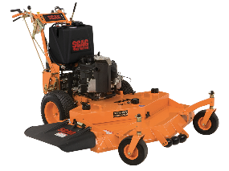 | 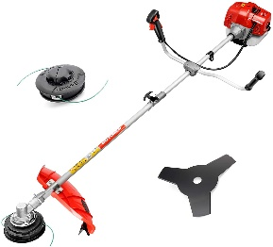 | 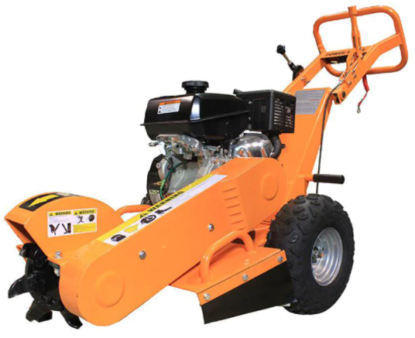 | 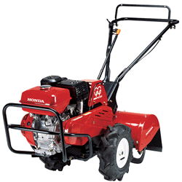 | 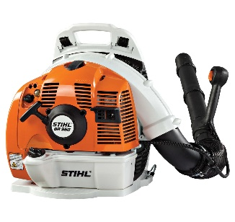
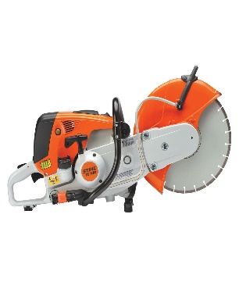 | 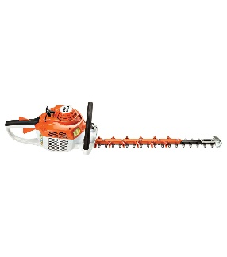 | 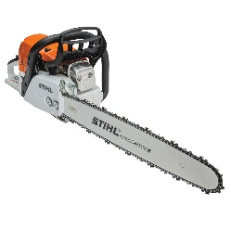 | 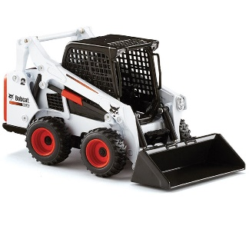 | 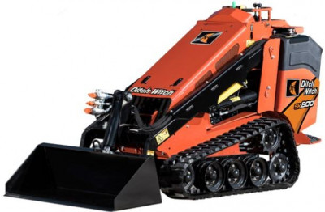
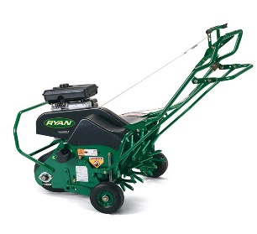 | 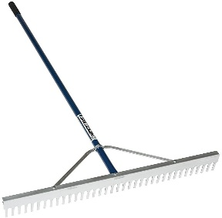 | 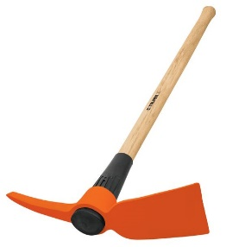 | 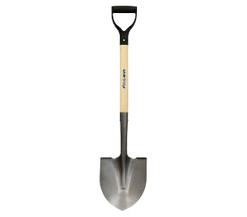 | 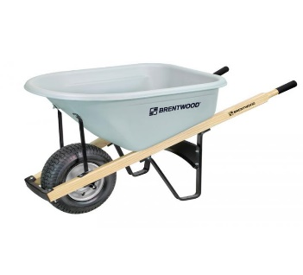
Can you install brick?  Puedes Instalar Ladrillo? Yes - NO |  | 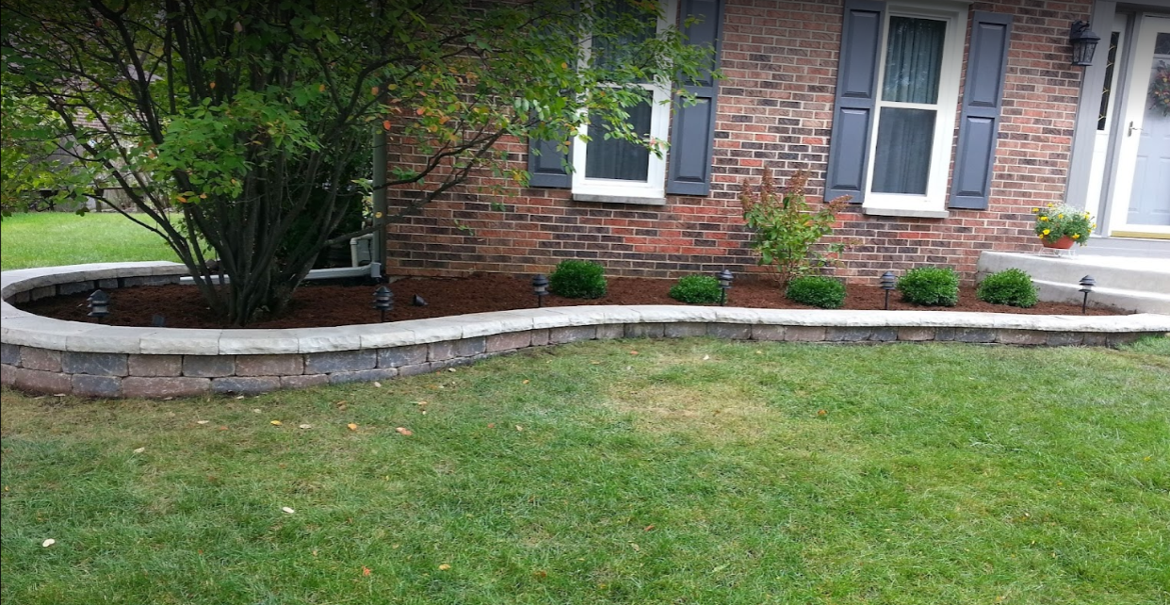  Can you Install Retaining Walls?  Puedes Instalar Paredes? Yes – NO |  | 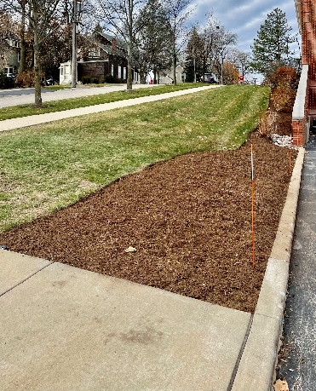  Can you Install Much?  Puedes Poner Mantillo?  Yes - NO

